|  |  |
| --- | --- |
| Una imagen de una carretera de curvas con árboles  super nota  Resumen de la unidad numero 3 | María José Figueroa Solórzano  Recursos humanos |

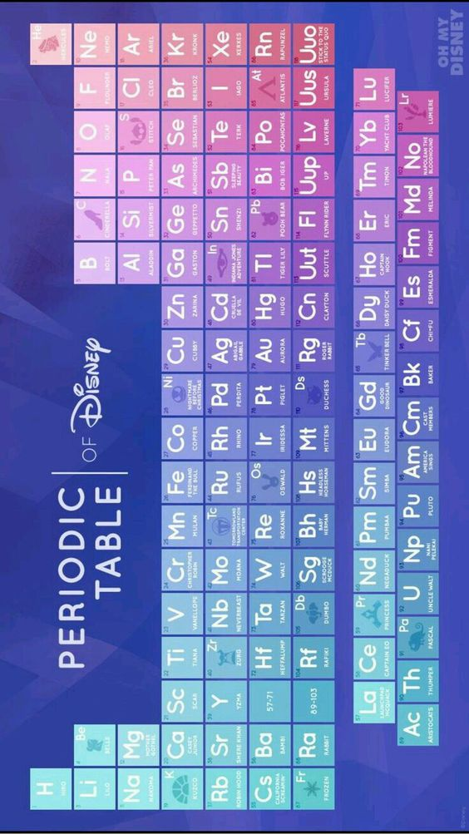 **Tabla periódica**

El periodo en el que se encuentran determina el número de capas de electrones que poseen.

Existen 18 grupos en la tabla y los elementos incluidos en cada uno de los grupos comparten la configuración electrónica, lo que determina sus propiedades físicas y químicas

La distribución de los elementos en la tabla periódica viene determinada por el número atómico y por su configuración electrónica (número de electrones en su capa más externa). Esta distribución guarda un esquema coherente que facilita la comprensión y ordenación de los elementos en la tabla.

Gases nobles {columna 18}

Halógenos {columna 17}

Otros no metales {columnas 14 a la 16}

Los Metaloides son siete de los elementos de la Tabla, distribuidos entre las columnas 13 y 16. Los No Metales se subdividen en:

Actanidos {fila 7}

Otros metales {columna 13 a la 16}

Lantánidos {fila 6}

Metales de transición-bloque D {columnas 3 a la 12}

7//////////////////////////7--

Alcalinos {columna 1}

8

Alcalinoterreos {columna 2}

Periodos

Las 7 filas que conforman la tabla periódica son los periodos que vienen dados por las 7 capas o niveles de energía K, L, M, N, O, P, Q. El periodo que ocupa un elemento coincide con su última capa electrónica. Los elementos situados en un mismo periodo tienen propiedades diferentes, pero masas atómicas parecidas.

**Compuestos químicos**

Un compuesto **químico** es una [sustancia](https://es.wikipedia.org/wiki/Sustancia_qu%C3%ADmica) formada por la combinación química de dos o más [elementos](https://es.wikipedia.org/wiki/Elemento_qu%C3%ADmico) de la [tabla periódica](https://es.wikipedia.org/wiki/Tabla_peri%C3%B3dica_de_los_elementos).[1](https://es.wikipedia.org/wiki/Compuesto_qu%C3%ADmico#cite_note-1)​ Los compuestos son representados por una [fórmula química](https://es.wikipedia.org/wiki/F%C3%B3rmula_qu%C3%ADmica). Por ejemplo, el [agua](https://es.wikipedia.org/wiki/Agua) (H2O) está constituida por dos [átomos](https://es.wikipedia.org/wiki/%C3%81tomo) de [hidrógeno](https://es.wikipedia.org/wiki/Hidr%C3%B3geno) y uno de [oxígeno](https://es.wikipedia.org/wiki/Ox%C3%ADgeno). Los elementos de un compuesto no se pueden dividir ni separar por procesos físicos ([decantación](https://es.wikipedia.org/wiki/Decantaci%C3%B3n), [filtración](https://es.wikipedia.org/wiki/Filtraci%C3%B3n), [destilación](https://es.wikipedia.org/wiki/Destilaci%C3%B3n)), sino solo mediante [procesos químicos](https://es.wikipedia.org/wiki/Reacci%C3%B3n_qu%C3%ADmica).

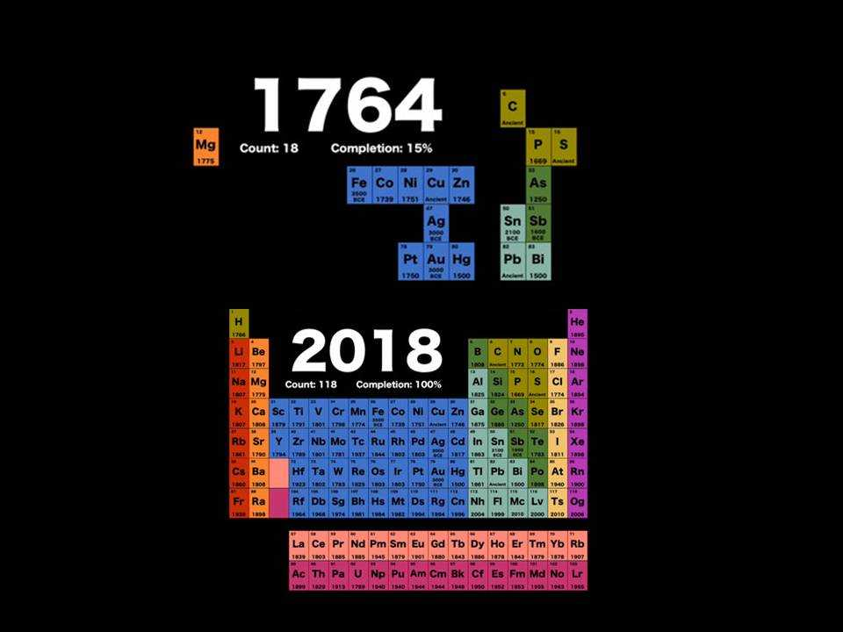

Todos los enlaces químicos se deben a la atracción electrostática. Cuando los átomos se combinan a través de enlaces químicos, forman compuestos, es decir estructuras únicas que se conforman de dos o más átomos. La composición básica de un compuesto se puede manifestar mediante el uso de una fórmula química.

https://es.wikipedia.org/wiki/Compuesto_qu%C3%ADmico

Se pueden clasificar de acuerdo al tipo de enlace químico o a su composición. Atendiendo al tipo de enlace químico, se pueden dividir en:

* Moléculas
* Compuestos iónicos
* Compuestos intermetálicos
* Complejos
* Ciertos [complejos](https://es.wikipedia.org/wiki/Complejo_(qu%C3%ADmica)) que se mantienen unidos por [enlaces covalentes coordinados](https://es.wikipedia.org/wiki/Enlace_de_coordinaci%C3%B3n)
* Compuestos intermetálicos unidos por [enlaces metálicos](https://es.wikipedia.org/wiki/Enlace_met%C3%A1lico)
* [Compuestos iónicos](https://es.wikipedia.org/wiki/Compuesto_i%C3%B3nico) unidos por [enlaces iónicos](https://es.wikipedia.org/wiki/Enlace_i%C3%B3nico)
* [Moléculas](https://es.wikipedia.org/wiki/Mol%C3%A9cula) unidas por [enlaces covalentes](https://es.wikipedia.org/wiki/Enlace_covalente)

Hay cuatro tipos de compuestos, dependiendo de cómo se mantienen unidos los átomos constituyentes:

Los compuestos están formados por moléculas o iones con enlaces estables que no obedece a una selección humana arbitraria. Por lo tanto, no son mezclas o aleaciones como el bronce o el chocolate. Un elemento químico unido a un elemento químico idéntico no es un compuesto químico, ya que solo está involucrado un elemento, no dos elementos diferentes.

**Como se unen los compuestos entre si**

Un enlace químico se produce como resultado de la interacción electrostática entre los núcleos y los electrones de los átomos que se unen. Solo intervienen los electrones de valencia, quedando inalterados el núcleo y los electrones más próximos al mismo.

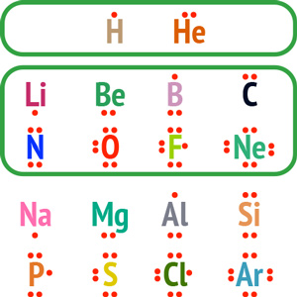

https://www.ferrovial.com/es/stem/enlaces-quimicos/

* Los **enlaces covalentes** pueden existir en **estado gaseoso**,**sólido**y **líquido**.
* Algunos **enlaces covalentes**son **solubles en agua**, otros en **solventes orgánicos**.
* Mantienen **los átomos unidos**dentro de las moléculas químicas.
* La fuerza de un enlace químico viene determinada por la **diferencia de electronegatividad** (mientras mayor sea, mayor la fuerza de los electrones atraídos entre átomos).
* Generalmente, **los números de electrones son pares.**